ЗМІСТ

ВСТУП 2
1 ТЕОРЕТИЧНІ ВІДОМОСТІ З ПОСТАВЛЕНОЇ ЗАДАЧІ 3
1.1 Огляд інструментальних засобів для вирішення поставленої задачі 3
1.2 Огляд програмних пакетів для математичних розрахунків 5
1.3 Постановка задачі 7
2 АЛГОРИТМ МЕТОДУ РОЗВ’ЯЗКУ ПОСТАВЛЕНОЇ ЗАДАЧІ 9
3 ПРОГРАМНА РЕАЛІЗАЦІЯ АЛГОРИТМУ 12
ВИСНОВКИ 16
СПИСОК ВИКОРИСТАНИХ ДЖЕРЕЛ 17
ДОДАТОК А. 19
Текст програми 19

ВСТУП

У зв'язку з розвитком обчислювальної техніки інженерна практика сучасності все частіше зустрічається з математичними завданнями високої обчислювальної складності. У цих випадках зазвичай вдаються до тих чи інших алгоритмів. Тому методи вирішення задач з нелінійного програмування знайшли широкий розвиток і отримали виключно важливе значення.
Нові обчислювальні засоби викликали переоцінку відомих методів вирішення завдань чисельного моделювання та їх реалізації на ЕОМ і стимулювали створення більш ефективних алгоритмів.
Основною задачею курсової роботи є розробка програмного додатку вирішення задачі лінійного програмування. В результаті дослідження необхідно проаналізувати принципи розробки та функціонування програмного продукту, в процесі чого необхідно вирішити наступні поставлені завдання:
- проаналізувати предметну область;
- провести огляд аналогічного програмного забезпечення;
- сформулювати вимоги та розробити технічне завдання на програмний продукт;
- побудувати алгоритми роботи програми;
- розробити інтерфейс користувача;
- описати програмне забезпечення;
- розробити та протестувати програмне забезпечення;
При вирішенні поставлених завдань використано мову програмування С++ засобами середовища MS Visual Studio 2017.

1 ТЕОРЕТИЧНІ ВІДОМОСТІ З ПОСТАВЛЕНОЇ ЗАДАЧІ

1.1 Огляд інструментальних засобів для вирішення поставленої задачі

Microsoft Visual Studio - лінійка продуктів компанії Microsoft, що включають інтегроване середовище розробки ПЗ і ряд інших інструментальних засобів [1-5]. Дані продукти дозволяють розробляти як консольні додатки, так і додатки з графічним інтерфейсом, в тому числі з підтримкою технології WindowsForms, а також веб-сайти, веб-додатки, веб-служби як в рідному, так і в керованому кодах для всіх платформ, підтримуваних MicrosoftWindows, WindowsMobile, Windows CE, NET Framework, Xbox, Windows Phone.NET CompactFramework і MicrosoftSilverlight.
Набір легких середовищ розробки, які представляють собою урізану версію VisualStudio. На відміну від повної версії, кожна така середовище налаштовано для якогось однієї мови програмування. Вона включає в себе невеликий набір інструментів, на відміну від повних версій: відсутній дизайнер класів і багато інших інструментів, а також підтримка плагінів і віддалених баз даних в дизайнера даних. Компілятори в 64-бітний код також недоступні в Express редакціях [7, 13].
VisualStudio 2017 містить підключену і розширену інтегровану середу розробки з інноваційними функціями для підвищення продуктивності розробника, додаткові інструменти з підтримкою розробки додатків для Windows 8.1, веб-розробки, а також поліпшення засобів налагодження та оптимізації виконуваного і керованого коду. VisualStudio 2017 також надає інноваційні засоби взаємодії розробників, розширені можливості ALM і різні нововведення для гнучкого управління портфелем проектів, забезпечення якості та DevOps.
VisualStudio 2017 змінює ставлення до процесу розробки, роблячи його цікавим і добре організованим. Новий продукт відрізняється підвищеною швидкістю завантаження робочого середовища і відкриває розробникам доступ до конкретних проектів буквально в лічені секунди. Крім того, всі тривалі процеси виконуються в VisualStudio 2017 фоновому режимі, що не уповільнює швидкість роботи середовища і не відволікає розробника від основних завдань [1-5].
Також робоче середовище VisualStudio 2013 має новий контекстно-залежний інтерфейс. Головна його особливість полягає в тому, що він пропонує розробникові тільки ті функції і інструменти, які йому потрібні на даному етапі роботи. Таким чином, панель інструментів не містить нічого зайвого і не ускладнює пошук потрібних функцій.
До речі про функції: середа для розробки VisualStudio 2017 створена так, щоб допомагати розробнику і підказувати йому найкращі рішення. Для цього в продукт були включені спеціальні технології, які спрощують і прискорюють роботу. Наприклад, функція CodeClone шукає однакові по функціоналу коди і об'єднує їх у відповідні модулі для того, щоб розробник згодом міг скористатися вже готовим кодом при створенні нової програми [10].
VisualStudio 2017 дозволяє ефективно управляти повним життєвим циклом додатка від етапу його розробки до стадії експлуатації. Такий підхід передбачає командну роботу і участь в процесі великої кількості фахівців різного профілю: від архітекторів і розробників до дизайнерів і замовників проекту.
Консолідацію всіх циклів роботи над додатком і взаємодія робочої групи в VisualStudio 2017 забезпечує вдосконалене рішення TeamFoundationServer. З його допомогою всі учасники процесу розробки можуть відстежувати стан проекту, бачити його динаміку, контролювати терміни та отримувати аналітичні звіти про кожен період роботи.
Крім того, VisualStudio 2017 містить оновлені інструменти перевірки якості і працездатності додатки, що дозволяє тестувальникам моделювати поведінку додатки в момент його використання, а також вчасно виявляти недоліки в розробці. А функція PowerPointStoryBoarding дозволяє технічним фахівцям представляти макет майбутнього рішення замовнику в зрозумілому для нього форматі.
VisualStudio 2017 дозволяє створювати сучасні, конкурентоспроможні додатки для різних пристроїв і середовищ, але найбільш ефективний продукт при інтеграції з платформою Windows, зокрема з новою операційною системою Windows 8, мобільною платформою WindowsPhone і хмарної платформою WindowsAzure.
Зараз це єдине середовище, яка дозволяє створювати рішення для додатка WindowsStore. VisualStudio 2017 включає повний набір інструментів - від заготовлених шаблонів додатків до спеціального редактора інтерфейсів ExpressionBlend - і повністю автоматизує весь процес створення програми для WindowsStore, включаючи етапи тестування і публікації в магазині додатків.

1.2 Огляд програмних пакетів для математичних розрахунків

Найбільш відомими сьогодні є такі математичні пакети: Маthеmаtіса (компанія Wolfram Research), Maple (компанія Waterloo Maple Inc), MatLab (компанія MathWorks), MATHCAD (компанія MathSoft). Вони використовуються в різних сферах діяльності вченими різних спеціальностей, які займаються вирішенням завдань математичного моделювання [5].
Пакет Mathematica є найпопулярнішим в наукових колах, особливо серед теоретиків [1-3]. Даний пакет надає широкі можливості при проведенні символічних (аналітичних) перетворень, однак вимагає значних ресурсів комп'ютера. Пакет Mathematica дозволяє швидко і ефективно вирішувати багато завдань лінійної алгебри, теорії чисел, дискретної математики, математичного аналізу, диференціальних та нелінійних рівнянь. З його допомогою можна виконувати складні алгебраїчні перетворення і спрощення з різними математичними виразами: багаточленами, раціональними виразами, елементарними і спеціальними функціями, алгебраїчними і тригонометричними виразами; знаходити кінцеві і нескінченні суми, твори, інтеграли; вирішувати в символьному вигляді і чисельно алгебраїчні і трансцендентні системи рівнянь; вирішувати аналітично і чисельно системи звичайних диференціальних рівнянь і деякі класи рівнянь в приватних похідних. У пакеті Mathematica більшість завдань вирішується в діалоговому режимі, без традиційного програмування з використанням стандартних операторів. Крім того, в цьому пакеті реалізовано мову програмування високого рівня, яка дозволяє створювати досить складні програми. Характерною особливістю пакету є те, що він дозволяє конвертувати документи у формат LaTeX - стандартний формат переважної більшості наукових видавництв світу.
Пакет Марle - найдавніший серед пакетів символьної математики - також дуже популярний в наукових колах [2, 4]. Крім здійснення аналітичних перетворень за допомогою пакета можна вирішувати завдання чисельно. Графічний редактор пакету дозволяє отримувати зображення тривимірних фігур з перетином і конвертувати документи у формат LaТеХ. Крім того, ряд інших програмних продуктів використовують інтегрований символічний процесор Маple. Наприклад, пакет підготовки наукових публікацій Scientific WorkPlace (TCI Software Research) дозволяє звертатися до процесора Марle, проводити аналітичні перетворення і відправляти отримані результати в документ.
Як і вищезгадані пакети, MatLab фактично являє собою своєрідний мову програмування високого рівня, орієнтовану переважно на інженерні розрахунки теорії управління, електро- і радіотехніки, а також на моделювання технічних систем. Характерною особливістю пакету є те, що він дозволяє зберігати документи в форматі мови програмування С. Створювався MatLab як пакет для матричних обчислень. Потім він був оснащений сучасним графічним редактором.
Характерною особливістю пакету MATHCAD [1-7] є використання звичних стандартних математичних позначень, тобто документ на екрані виглядає так само, як звичайний математичний розрахунок. Даний пакет орієнтований, в першу чергу, на проведення чисельних розрахунків, але має вбудований символічний процесор Марle, що дозволяє виконувати з його допомогою аналітичні перетворення. В останніх версіях передбачена можливість створювати зв'язку документів MATHCAD з документами MatLab. На відміну від згаданих вище пакетів, MATHCAD є середовищем візуального програмування, тобто не вимагає знання специфічного набору команд.
Останнім часом намітилася тенденція до зближення та інтеграції різних математичних пакетів. Наприклад, останні версії пакетів Mathematica і Марle мають потужні засоби для візуального програмування; в MatLab включена бібліотека аналітичних перетворень Марle; MATHCAD дозволяє працювати спільно з MatLab.

1.3 Постановка задачі

Розроблюваний програмний додаток призначений для вирішення задачі лінійного програмування.
Експлуатація розробленого модуля передбачається шляхом звернення до об’єктної бази даних з клієнтського додатку користувачами.
Застосування програмного додатку дозволяє підвищити швидкість і якість процесів роботи з даними.
Обов'язкові вимоги:
- можливість введення початкових даних;
- виведення результатів розрахунків;
- побудова графіків;
Вимоги по архітектурі:
Програмний додаток, що розробляється, повинен бути масштабованим і гнучким, зберігати незалежність від джерела даних. Це повинно бути досягнуто за рахунок використання об’єктної бази даних і гнучкої мови програмування.
Вимоги до інтерфейсу:
Програмна частина повинна володіти дружнім, інтуїтивно зрозумілим користувачеві інтерфейсом, що дозволяє здійснювати в повній мірі всі функціональні можливості програми.
Вимоги до програмного забезпечення системи: програмний додаток повинен працювати на базі 32- і 64-разряних операційних систем Windows 7/8/10.
Вимоги до технічного забезпечення системи:
У комплекс технічних засобів повинні входити такі елементи:
- автоматизована робоча станція;
- джерело безперебійного живлення;

2 АЛГОРИТМ МЕТОДУ РОЗВ’ЯЗКУ ПОСТАВЛЕНОЇ ЗАДАЧІ

Оптимальний план добового випуску будівельних виробів. Процес виготовлення будівельних виробів двох видів полягає в послідовній обробці кожного з них в трьох цехах.
Нехай a_{i,} _{j} – час обробки кожного виробу виду j в цеху i, год/діб; i = 1, 2, 3; j = 1, 2; b_{i} – час роботи цеху i, год/діб; c_{j} – прибуток від реалізації одного виробу виду j, у.о.; x_{j} – кількість виробів виду j, шт.
Скласти план добового випуску виробів так, щоб прибуток від їх виробництва був максимальним. Результат представити аналітично й графічно.
Поставлена задача має цільову функцію:
c₁ x₁ + c₂ x₂ →max
Та наступні обмеження:
a₁₁ x₁ + a₁₂ x₂ ≤ b₁
a₂₁ x₁ + a₂₂ x₂ ≤ b₂
a₃₁ x₁ + a₃₂ x₂ ≤ b₃
x₁ ≥ 0, x₂ ≥ 0,
Поставлену задачу вирішено симплекс-методом, який полягає у побудові симплекс-матриці на основі додання до кожного обмеження додаткових змінних та приведення нерівності до рівняння:
Таким чином, поставлена задача має цільову функцію:
c₁ x₁ + c₂ x₂ + 0 x₃ + 0 x₄ + 0 x₅ →max
Та наступні обмеження:
a₁₁ x₁ + a₁₂ x₂ + x₃ = b₁
a₂₁ x₁ + a₂₂ x₂ + x₄ = b₂
a₃₁ x₁ + a₃₂ x₂ + x₅ = b₃
x₁ ≥ 0, x₂ ≥ 0,
Крок 1. Привести задачу лінійного програмування до канонічної формі. Для цього перенести вільні члени в праві частини (якщо серед цих вільних членів виявляться негативні, то відповідне рівняння або нерівність помножити на - 1) і в кожне обмеження ввести додаткові змінні (зі знаком "плюс", якщо в вихідній нерівності знак "менше або дорівнює ", і зі знаком" мінус ", якщо" більше або дорівнює ").
Крок 2. Якщо в отриманій системі m рівнянь, то m змінних прийняти за основні, визначити основні змінні через неосновні та знайти відповідне базисне рішення. Якщо знайдене базисне рішення виявиться припустимим, перейти до допустимого базисного рішення.
Крок 3. Визначити функцію мети через неосновні змінні допустимого базисного рішення. Якщо відшукується максимум (мінімум) лінійної форми і в її вираженні немає неосновних змінних з негативними (позитивними) коефіцієнтами, то критерій оптимальності виконаний і отримане базисне рішення є оптимальним - рішення закінчено. Якщо під час перебування максимуму (мінімуму) лінійної форми в її вираженні є одна або кілька неосновних змінних з негативними (позитивними) коефіцієнтами, перейти до нового базисного рішення.
Крок 4. З неосновних змінних, що входять в лінійну форму з негативними (позитивними) коефіцієнтами, вибирають ту, якій відповідає найбільший (по модулю) коефіцієнт, і переводять її в основні. Перехід до кроку 2.
Симплекс-матриця на першій ітерації алгоритму наведена в табл. 2.1.
Таблиця 2.1 - Симплекс-матриця
Базис | x₁ | x₂ | x₃ | x₄ | x₅ | b
x₃ | a₁₁ | a₁₂ | 1 | 0 | 0 | b₁
x₄ | a₂₁ | a₂₂ | 0 | 1 | 0 | b₂
x₅ | a₃₁ | a₃₂ | 0 | 0 | 1 | b₃
- | c₁ | c₂ | 0 | 0 | 0 | 0

Алгоритм симплекс-методу полягає у поступовому виведенні у базис шуканих змінних x₁ та x₂. Блок-схему алгоритму наведено на рис. 2.1.
Рисунок 2.1 – Блок-схема алгоритму

3 ПРОГРАМНА РЕАЛІЗАЦІЯ АЛГОРИТМУ

Результат реалізації алгоритму вирішення задачі лінійного програмування симплекс-методом наведено на рис. 3.1. Програму реалізовано мовою С++ з використанням двомірних та одномірних масивів, алгоритмів пошуку мінімума та записом симплекс-матриці на кожній ітерації у текстовий файл test.txt.

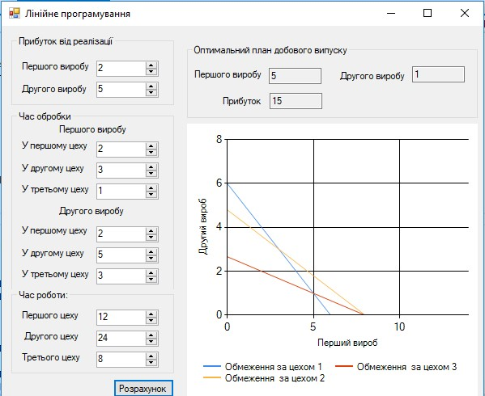
Рисунок 3.1 – Програмний додаток вирішення задачі

Результати, отримані за умов, заданих на рис. 3.1 перевірені у середовищі Matlab з використанням функції linprog :

f = [-2; -5];
A = [2 2;
3 5;
1 3];
b = [12; 24; 8];
lb = zeros(2,1);

[x] = linprog(f,A,b,[],[],lb)
Z = -f'*x

Результати обчислення поставленої задачі у середовищі Matlab наведено на рис. 3.2 :
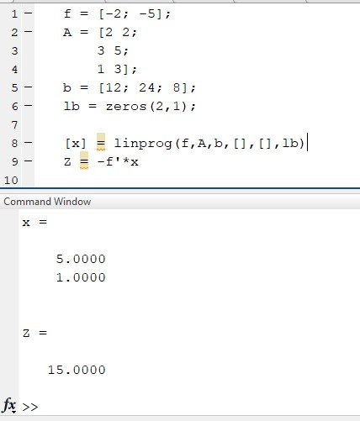
Рисунок 3.2 – Обчисленні поставленої задачі у середовищі Matlab

Як видно з рис. 3.1-3.2 за заданих умов оптимальним планом є виробництво за добу 5 одиниць першого виробу та 1 одиниці другого виробу, що призведе до прибутку 15 умовних одиниць.
Результати тестування програмного забезпечення на інших початкових даних наведено на рис. 3.3-3.4.

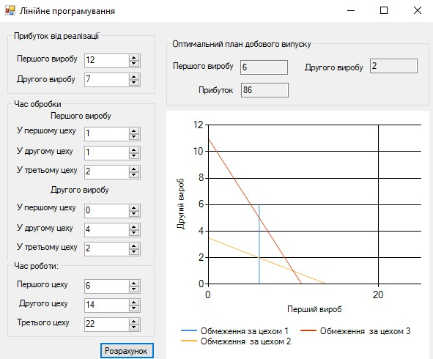
Рисунок 3.3 – Результати вирішення задачі у програмному додатку
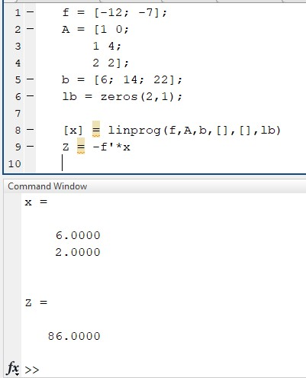
Рисунок 3.4 – Результати вирішення задачі у пакеті Matlab

ВИСНОВКИ

При виконанні роботи вирішено задачу з розробки програмного додатку вирішення задачі лінійного програмування для визначення оптимального плану виробництва товарів. В результаті дослідження вирішено наступні поставлені завдання:
- проаналізовано предметну область;
- проведено огляд аналогічного програмного забезпечення;
- сформульовано вимоги до програмного продукту;
- побудовано алгоритм роботи програми;
- розроблено інтерфейс користувача;
- описано програмне забезпечення;
- розроблено та протестовано програмне забезпечення.
При вирішенні поставлених завдань використано мову програмування С++ засобами середовища MS Visual Studio 2017. Результати роботи програмного додатку перевірено шляхом використання стандартної функції linprog математичного пакету Matlab.

СПИСОК ВИКОРИСТАНИХ ДЖЕРЕЛ

- Харрингтон Д. Проектирование объектно-ориентированных баз данных / Д. Харрингтон – М.: ДМК-Пресс, 2012 – 272 с.
- Илюшечкин В.М. Основы использования и проектирования баз данных / В.М. Илюшечкин. – М.: Юрайт, 2016 – 214 с.
- Грофф Джеймс Р. SQL. Полное руководство / Джеймс Р. Грофф, Пол Н. Вайнберг, Эндрю Дж. Оппель. – М.: Издательский дом “Вильямс”, 2014 – 960 с.
- Кузнецов С.Д. Базы данных / С.Д. Кузнецов –СПб.: Academia, 2012. – 496 с.
- Обломов, С.А. Технологии разработки программного обеспечения / С.А. Обломов. - Санкт-Петербург: Питер, 2002. – 464 с.
- Подбельский В.В. Язык C: Учебное пособие. - Москва: Финансы и статистика, 1995. 560с.
- Стенли Б. Липпман. C для начинающих: Пер. с англ. 2тт. - Москва: Унитех; Рязань: Гэлион, 1992, 304-345сс.
- Сэвитч У. C в примерах: Москва: ЭКОМ, 1997. 736с.
- Шилдт Г. Самоучитель C: Санкт-Петербург: BHV-Санкт-Петербург, 1998. 620с.
- Ноубл Дж., Андерсон, Т., Брэйтуэйт, Г., Казарио, М., Третола, Р. Рецепты программирования. — БХВ-Петербург, 2011. — С. 548. — 720 с.
- Шилдт Г. Полный справочник по С++ / Г. Шилдт. – 4-е издание. – М.: Издательский дом «Вильямс», 2006. – 796 с.
- Кнут Д. Искусство программирования для ЭВМ, т. 3. Сортировка и поиск. — С.-П.: Вильямс, 2000.
- Ахо А., Хопкрофт Дж., Ульман Дж. Структуры данных и алгоритмы. — С.-П.: Вильямс, 2000.
- Вирт Н. Алгоритмы и структуры данных. — M.: Мир, 1989.
- Гради Буч. Объектно-ориентированный анализ и проектирование с примерами приложений на С++. 2-е изд. Бином. М.1998. 342с.

ДОДАТОК А.

Текст програми

#include "MyForm.h"
#include <math.h>
#include <algorithm>
#include <iostream>
#include <fstream>

using namespace System;
using namespace System::Windows::Forms;
using namespace System::Data::OleDb;
using namespace LinProg;

[STAThreadAttribute]
int Main(array <String^>^ args)
{
Application::EnableVisualStyles();
Application::SetCompatibleTextRenderingDefault(false);
LinProg::MyForm f;
Application::Run(%f);

return 0;
}

Void MyForm::button1_Click(System::Object^ sender, System::EventArgs^ e) {
textBox1->Text = "";
textBox2->Text = "";
textBox3->Text = "";
const int n = 4, m=6;
double a[n][m], a_[n][m], cp[n - 1];
bool fl;

a[0][0] = Convert::ToDouble(numericUpDown3->Value);
a[0][1] = Convert::ToDouble(numericUpDown6->Value);
a[0][2] = 1.0;
a[0][3] = 0.0;
a[0][4] = 0.0;
a[0][5] = Convert::ToDouble(numericUpDown7->Value);

a[1][0] = Convert::ToDouble(numericUpDown4->Value);
a[1][1] = Convert::ToDouble(numericUpDown5->Value);
a[1][2] = 0.0;
a[1][3] = 1.0;
a[1][4] = 0.0;
a[1][5] = Convert::ToDouble(numericUpDown8->Value);

a[2][0] = Convert::ToDouble(numericUpDown9->Value);
a[2][1] = Convert::ToDouble(numericUpDown10->Value);
a[2][2] = 0.0;
a[2][3] = 0.0;
a[2][4] = 1.0;
a[2][5] = Convert::ToDouble(numericUpDown11->Value);

a[3][0] = -1 * Convert::ToDouble(numericUpDown1->Value);
a[3][1] = -1 * Convert::ToDouble(numericUpDown2->Value);
a[3][2] = 0;
a[3][3] = 0;
a[3][4] = 0;
a[3][5] = 0;
std::ofstream ff("test.txt");
do {
for (int i = 0; i < n; i++) {
for (int j = 0; j < m; j++) {
a_[i][j] = a[i][j];
ff << a[i][j] << "\t";
}
ff << "\n";
}

ff << "\n";

int ic = 0, ir; double max = a[n - 1][0], min;
for (int i = 1; i < m - 1; i++) {
if (a[n - 1][i] < max && a[n - 1][i] < 0) {
max = a[n - 1][i];
ic = i;
}
}

if (max >= 0) break;

for (int i = 0; i < n - 1; i++) {
if (a[i][ic]!=0)
cp[i] = a[i][m - 1] / a[i][ic];
else cp[i] = DBL_MAX;
}

min = cp[0]; ir = 0;
for (int i = 1; i < n - 1; i++) {
if (cp[i] < fabs(min) && cp[i] >= 0) {
min = cp[i];
ir = i;
}
}

if (min < 0 || a[ir][ic] == 0) break;

for (int i = 0; i < m; i++) {
a[ir][i] = Convert::ToDouble(a_[ir][i] / a_[ir][ic]);
}

for (int i = 0; i < n; i++) {
for (int j = 0; j < m; j++) {
if (i != ir) {
a[i][j] = a_[i][j] - a[ir][j] * a_[i][ic];
}
}
}

fl = false;
for (int i = 0; i < m; i++) {
if (a[n - 1][i] < 0) {
fl = true; break;
}
}
} while (fl);

for (int i = 0; i < n; i++) {
for (int j = 0; j < m; j++) {

ff << a[i][j] << "\t";
}
ff << "\n";
}

int res[2] = {0, 0};
for (int j = 0; j < 2; j++) {
for (int i = 0; i < n - 1; i++) {
if (a[i][j] == 1) {
res[j] = i;
break;
}
}
}

textBox1->Text = Convert::ToInt32(a[res[0]][m - 1]).ToString();
textBox2->Text = Convert::ToInt32(a[res[1]][m - 1]).ToString();
chart1->Series[0]->Points->Clear();
chart1->Series[1]->Points->Clear();
chart1->Series[2]->Points->Clear();
chart1->ChartAreas[0]->AxisX->Minimum = 0;
chart1->ChartAreas[0]->AxisY->Minimum = 0;
chart1->ChartAreas[0]->AxisX->Title = "Перший вироб";
chart1->ChartAreas[0]->AxisY->Title = "Другий вироб";

double p1=0, p2=0;
if (Convert::ToDouble(numericUpDown3->Value)!=0) p1 = Convert::ToDouble(numericUpDown7->Value) / Convert::ToDouble(numericUpDown3->Value);
else {
p1 = std::max(Convert::ToDouble(numericUpDown7->Value), Convert::ToDouble(numericUpDown6->Value));
p2 = Convert::ToDouble(numericUpDown7->Value) / Convert::ToDouble(numericUpDown6->Value);
}
chart1->Series[0]->Points->AddXY(p1, p2);
p1 = 0;
if (Convert::ToDouble(numericUpDown6->Value) != 0) p2 = Convert::ToDouble(numericUpDown7->Value) / Convert::ToDouble(numericUpDown6->Value);
else {
p1 = Convert::ToDouble(numericUpDown7->Value) / Convert::ToDouble(numericUpDown3->Value);
p2 = std::max(Convert::ToDouble(numericUpDown7->Value), Convert::ToDouble(numericUpDown3->Value));
}
chart1->Series[0]->Points->AddXY(p1, p2);

p1 = 0; p2 = 0;
if (Convert::ToDouble(numericUpDown4->Value) != 0) p1 = Convert::ToDouble(numericUpDown8->Value) / Convert::ToDouble(numericUpDown4->Value);
else {
p1 = std::max(Convert::ToDouble(numericUpDown8->Value), Convert::ToDouble(numericUpDown5->Value));
p2 = Convert::ToDouble(numericUpDown8->Value) / Convert::ToDouble(numericUpDown5->Value);
}
chart1->Series[1]->Points->AddXY(p1, p2);
p1 = 0;
if (Convert::ToDouble(numericUpDown5->Value) != 0) p2 = Convert::ToDouble(numericUpDown8->Value) / Convert::ToDouble(numericUpDown5->Value);
else {
p1 = Convert::ToDouble(numericUpDown8->Value) / Convert::ToDouble(numericUpDown4->Value);
p2 = std::max(Convert::ToDouble(numericUpDown8->Value), Convert::ToDouble(numericUpDown4->Value));
}
chart1->Series[1]->Points->AddXY(p1, p2);

p1 = 0; p2 = 0;
if (Convert::ToDouble(numericUpDown9->Value) != 0) p1 = Convert::ToDouble(numericUpDown11->Value) / Convert::ToDouble(numericUpDown9->Value);
else {
p1 = std::max(Convert::ToDouble(numericUpDown11->Value), Convert::ToDouble(numericUpDown10->Value));
p2 = Convert::ToDouble(numericUpDown11->Value) / Convert::ToDouble(numericUpDown10->Value);
}
chart1->Series[2]->Points->AddXY(p1, p2);
p1 = 0;
if (Convert::ToDouble(numericUpDown10->Value) != 0) p2 = Convert::ToDouble(numericUpDown11->Value) / Convert::ToDouble(numericUpDown10->Value);
else {
p1 = Convert::ToDouble(numericUpDown11->Value) / Convert::ToDouble(numericUpDown9->Value);
p2 = std::max(Convert::ToDouble(numericUpDown11->Value), Convert::ToDouble(numericUpDown9->Value));
}
chart1->Series[2]->Points->AddXY(p1, p2);

textBox3->Text = Convert::ToString(Convert::ToDouble(numericUpDown1->Value) * Convert::ToDouble(textBox1->Text) + Convert::ToDouble(numericUpDown2->Value) * Convert::ToDouble(textBox2->Text));
}

